Департамент образования и науки города Москвы

Государственное автономное образовательное учреждение

высшего образования города Москвы

«Московский городской педагогический университет»

Институт цифрового образования

Департамент информатики управления и технологий

Мошенина Елена Дмитриевна БД-241м

Инструменты хранения и анализа больших данных

**Практическая работа 2.1 MongoDB**

Направление подготовки/специальность

38.04.05 - Бизнес-информатика

Бизнес-аналитика и большие данные

(очная форма обучения)

Руководитель дисциплины:

Босенко Т.М., доцент департамента

информатики, управления и технологий,

доктор экономических наук

Москва

2025

Содержание

Введение 2

Основная часть 2

Заключение 9

## **Введение**

**Цель**

получить практические навыки работы с документо-ориентированной базой данных MongoDB путем выполнения основных операций по управлению данными.

**Задачи:**

1. Изучить основы работы с MongoDB:

- Подключение к базе данных.

- Создание коллекций.

- Добавление документов.

2. Освоить основные операции с документами:

- Поиск документов.

- Обновление документов.

- Удаление документов.

3. Научиться работать с индексами:

- Создание индексов.

- Использование индексов для оптимизации.

4. Освоить базовые принципы агрегации данных:

- Группировка данных.

- Подсчет статистики.

- Сортировка результатов.

5. Научиться выполнять текстовый поиск:

- Создание текстовых индексов.

- Поиск по текстовым полям.

**Необходимое ПО:**

* **Операционная система**: Ubuntu 22.
* **СУБД**: GraphDB.
* **Docker**: для запуска контейнера с MongoDB.
* **Среда разработки**: MongoDB Compass - редактор для выполнения запросов.

## **Основная часть**

## Задача 1.

Изображение выглядит как текст, программное обеспечение, снимок экрана, Значок на компьютере

Контент, сгенерированный ИИ, может содержать ошибки.

Запускаем докер композер

Изображение выглядит как текст, снимок экрана, программное обеспечение, Значок на компьютере

Контент, сгенерированный ИИ, может содержать ошибки.

Проверяем, запущена ли служба в контейнере.

Ошибка! Очень жаль, ничего не вышло ((((((

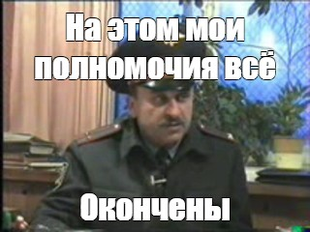

# **Заключение**

Очень хотелось получить практические навыки работы с документо-ориентированной базой данных MongoDB путем выполнения основных операций по управлению данными. Но увы, жизнь распорядилась иначе.